МИНИСТЕРСТВО ОБРАЗОВАНИЯ И НАУКИ РОССИЙСКОЙ ФЕДЕРАЦИИ
ФЕДЕРАЛЬНОЕ ГОСУДАРСТВЕННОЕ БЮДЖЕТНОЕ ОБРАЗОВАТЕЛЬНОЕ
УЧРЕЖДЕНИЕ ВЫСШЕГО ПРОФЕССИОНАЛЬНОГО ОБРАЗОВАНИЯ

ТОМСКИЙ ГОСУДАРСТВЕННЫЙ ПЕДАГОГИЧЕСКИЙ УНИВЕРСИТЕТ
(ТГПУ)

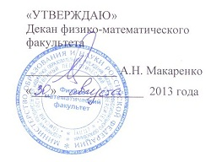
«УТВЕРЖДАЮ»
Декан физико-математического
факультета

________________А.Н. Макаренко
«___» ______________ 2013 года

ПРОГРАММА ДИСЦИПЛИНЫ

ДПП.Ф.11 Компьютерное моделирование

Специальность
050202.65 – информатика
Квалификация выпускника – учитель информатики

- Цели и задачи дисциплины:
В настоящее время моделирование составляет неотъемлемую часть современной фундаментальной и прикладной науки, причем по важности оно приближается к традиционным экспериментальным и теоретическим методам.
1.1. Цель преподавания дисциплины.
Цель преподавания дисциплины «Компьютерное моделирование» – расширить представления студентов о моделировании как методе научного познания, ознакомить с использованием компьютера как средства познания и научно-исследовательской деятельности.
1.2. Задачи изучения дисциплины.
Необходимо отметить, что процесс моделирования требует проведения математических вычислений, которые в подавляющем большинстве случаев являются весьма сложными. Для разработки программ, позволяющих моделировать тот или иной процесс, от обучающихся потребуется не только знание конкретных языков программирования, но и владение методами вычислительной математики. При изучении данного курса представляется целесообразным использовать для математических и научных расчетов компьютерную алгебру Maxima, ориентированную на широкие круги пользователей и визуальную среду программирования Lazarus.
Задача изучения дисциплины состоит в том, чтобы раскрыть цели и этапы моделирования; познакомить с различными видами моделей и способами их построения, получить практические навыки программирования на языке Object Pascal в интегрированной среде Lazarus, навыки использования компьютерной алгебры Maxima для ведения математических и инженерных расчетов.
1.3. Перечень дисциплин, усвоение которых студентами необходимо для изучения данного курса.
«Архитектура компьютера», «Элементы вычислительной геометрии», «Проблемы современной информатики», «Методы преподавания информатики», «Дискретная математика», «Математическая логика», «Теория алгоритмов», «Элементы абстрактной и компьютерной алгебры», «Исследование операций», «Программирование», «Программное обеспечение ЭВМ», «Практикум по решению задач на ЭВМ».

- Требования к уровню освоения содержания дисциплины:
В результате изучения дисциплины «Компьютерное моделирование» студент должен:
Иметь представление: об основных принципах и методах построения (формализации) и исследования математических моделей систем, их формах представления и преобразования, об основных программных средствах, используемых при моделировании.
Знать: историю, современное состояние и перспективы развития методов математического моделирования; сущность и цели математического моделирования; методы исследования математических моделей.
Уметь: сформулировать модель исследуемого процесса; разработать алгоритм исследования математической модели; определить существенные характеристики и параметры исследуемого процесса; провести исследование предложенной модели в предельных случаях, для установления пределов применимости модели; применить известные и реализованные в компьютерной алгебре Maxima алгоритмы исследования сформулированных задач; установить адекватность модели и указать способы уточнения математической модели; проанализировать полученные результаты.
Владеть: комплексом умений и навыков выбора метода решения конкретной задачи научного исследования и его реализации в интегрированной среде программирования Lazarus, практическими навыками использования компьютерной алгебры Maxima для математических и научных расчетов.

- Объем дисциплины и виды учебной работы:

Вид учебной работы | Всего часов | 10 семестр
Общая трудоемкость дисциплины | 190 | 190
Аудиторные занятия | 80 | 80
Лекции | 40 | 40
Практические занятия (ПЗ)
Семинары (С)
Лабораторные работы (ЛР) | 40 | 40
И (или) другие виды аудиторных занятий
Самостоятельная работа | 110 | 110
Курсовой проект (работа)
Расчетно-графические работы
Реферат
И (или) другие виды самостоятельной работы
Вид итогового контроля (зачет, экзамен) | экзамен | экзамен

- Содержание дисциплины:

  - Разделы дисциплины и виды занятий
№ п/п | Разделы дисциплины | Лекции | Лабораторные занятия
1 | Тема 1. Моделирование как метод познания. Понятие "модель". Натурные и абстрактные модели. Виды моделирования в естественных и технических науках. | 2 | –
2 | Тема 2. Компьютерная модель. Абстрактные модели и их классификация. Вербальные модели. Информационные модели. Объекты и их связи. | 2 | 2
3 | Тема 3. Этапы моделирования. Дескриптивные, оптимизационные, многокритериальные, игровые модели. Системный подход в научных исследованиях. | 4 | 2
4 | Тема 4. Численный эксперимент. Его взаимосвязи с натурным экспериментом и теорией. Достоверность численной модели. Анализ и интерпретация модели. | 4 | 2
5 | Тема 5. Математические модели. Различные подходы к классификации математических моделей. Имитационное моделирование. | 4 | 6
6 | Тема 6. Модели динамических систем. Инструментальные программные средства для моделирования динамических систем. | 4 | 6
7 | Тема 7. Модель популяции. Модель популяции с дискретным размножением. Модель популяции с непрерывным размножением. Модель внутривидовой конкуренции. | 4 | 6
8 | Тема 8. Геометрическое моделирование и компьютерная графика. Программы компьютерной графики. Графические форматы. Векторная графика. | 4 | 4
9 | Тема 9. Моделирование стохастических систем. Метод статистических испытаний. Моделирование последовательностей независимых и зависимых случайных испытаний. | 4 | 4
10 | Тема 10. Моделирование систем массового обслуживания. Переход детерминированных систем к хаотическому поведению. | 4 | 4
11 | Тема 11. Примеры математических моделей в химии, биологии, экологии, экономике. Учебные компьютерные модели. | 2 | 4
12 | Тема 12. Программные средства для моделирования предметно-коммуникативных сред (предметной области). Модель Колмогорова, связанная с педагогикой. | 2 | –
 | Итого: | 40 | 40

  - Содержание разделов дисциплины
Тема 1. Моделирование как метод познания.
Понятие "модель". Натурные и абстрактные модели. Имитационное моделирование, статистическое моделирование, информационное моделирование, моделирование знаний. Виды моделирования в естественных и технических науках.
Тема 2. Компьютерная модель.
Принципы компьютерного моделирования. Принцип адекватности, принцип простоты и экономичности, принцип информационной достаточности, принцип осцществимости, принцип множественности и единства моделей, принцип системности, принцип параметризации. Требования к моделям. Абстрактные модели и их классификация. Вербальные модели. Кибернетические модели. Информационные модели. Статические и динамические модели. Дискретные и непрерывные модели. Детерминированные и стохастические модели. Объекты и их связи. Основные структуры в информационном моделировании. Примеры информационных моделей.
Тема 3. Этапы моделирования.
Связь компьютерного моделирования с другими методами познания. Моделирование и системный подход. Уровни описания систем: лингвистический (символический), динамический, эвристический, теоретико-множественный, теоретико-информационный, абстрактно-логический, логико-математический. Принцип эмерджентности. Дескриптивные, оптимизационные, многокритериальные, игровые модели. Системный подход в научных исследованиях.
Тема 4. Численный эксперимент.
Его взаимосвязи с натурным экспериментом и теорией. Численные, имитационные, статистические и логические компьютерные модели. Достоверность численной модели. Анализ и интерпретация модели.
Тема 5. Математические модели.
Различные подходы к классификации математических моделей. Дескриптивные, оптимизационные, прогностические, учебные и игровые модели, Модели с сосредоточенными и распределенными параметрами. Имитационное моделирование.
Тема 6. Модели динамических систем.
Дискретно-детерминированные и дискретно-стохастические динамические системы. Инструментальные программные средства для моделирования динамических систем.
Тема 7. Модель популяции.
Модель популяции с дискретным размножением. Модель популяции с непрерывным размножением. Модель внутривидовой конкуренции. Логистическое уравнение.
Тема 8. Геометрическое моделирование и компьютерная графика.
Программы компьютерной графики. Графические форматы. Векторная графика. 3D моделирование.
Тема 9. Моделирование стохастических систем.
Метод статистических испытаний. Моделирование последовательностей независимых и зависимых случайных испытаний. Общий алгоритм моделирования дискретной случайной величины.
Тема 10. Моделирование систем массового обслуживания. Переход детерминированных систем к хаотическому поведению.
Тема 11. Примеры математических моделей в химии, биологии, экологии, экономике. Учебные компьютерные модели. Модель размножения кроликов. Моделирование полетов в космос.
Тема 12. Программные средства для моделирования предметно-коммуникативных сред (предметной области). Модель Колмогорова, связанная с педагогикой. Специфика использования компьютерного моделирования в педагогических программных средствах.

- Лабораторный практикум
№  п/п | № раздела  дисциплины | Наименование лабораторных работ
1 | Тема 2. | Компьютерная модель.
2 | Тема 3. | Этапы моделирования.
3 | Тема 4. | Численный эксперимент.
4 | Тема 5. | Математические модели.
5 | Тема 6. | Модели динамических систем.
6 | Тема 7. | Модель популяции.
7 | Тема 8. | Геометрическое моделирование.
8 | Тема 9. | Моделирование стохастических систем.
9 | Тема 10. | Моделирование систем массового обслуживания.
10 | Тема 11. | Примеры математических моделей в химии, биологии, экологии, экономике.

- Учебно-методическое обеспечение дисциплины:

  - Рекомендуемая литература
а) основная литература:
1. Могилев А.В., Пак Н.И., Хеннер Е.К. Информатика. Учебное пособие. 8-е изд. – М.: Академия, 2012 . – 848 с.
2. Дворецкий С.И., Муромцев Ю.Л., Погонин В.А., Схиртладзе А.Г. Моделирование систем, М.: Академия, 2009. – 327 с.

б) дополнительная литература
3. Боев В.Д., Сыпченко Р.П. Компьютерное моделирование. Лекции – М.: Интернет Университет Информационных Технологий. 2010. – 350 с.
4. Могилев А.В., Пак Н.И., Хеннер Е.К. Практикум по информатике. Учебное пособие. – М.: Академия, 2002.
5. Дворецкий С.И., Муромцев Ю.Л., Погонин В.А., Схиртладзе А.Г. Компьютерное моделирование технологических процессов и систем. Учебник для вузов, Тамбов, Изд-во ТГТУ, 2006. 169 с.
6. Советов Б.Я., Яковлев С.А. Моделирование систем: Учебник для вузов. М.: Высшая школа. 2006. – 343 с.
7. Тарасик В.П. Математическое моделирование технических систем. Учебник для вузов. Дизайн-ПРО, 2004. – 640 с.

7. Материально-техническое обеспечение дисциплины
Компьютерные классы ТГПУ с развернутым программным обеспечением: IDE Lazarus, OpenOffice.org Writer, OpenOffice.org Calc, компьютерная алгебра Maxima и выходом в Интернет.
8. Методические рекомендации по организации изучения дисциплины
8.1. Методические рекомендации преподавателю:
Согласно существующему государственному образовательному стандарту специальности и других нормативных документов целесообразно разработать матрицу наиболее предпочтительных методов обучения и форм самостоятельной работы студентов, адекватных видам лекционных и лабораторных занятий.
Необходимо предусмотреть развитие форм самостоятельной работы, выводя студентов к завершению изучения учебной дисциплины на её высший уровень.
Пакет заданий для самостоятельной работы следует выдавать в начале семестра, определив предельные сроки их выполнения и сдачи.
Организуя самостоятельную работу, необходимо постоянно обучать студентов методам такой работы.
Вузовская лекция — главное звено дидактического цикла обучения. Её цель — формирование у студентов ориентировочной основы для последующего усвоения материала методом самостоятельной работы. Содержание лекции должно отвечать следующим дидактическим требованиям:
- изложение материала от простого к сложному, от известного к неизвестному;
- логичность, четкость и ясность в изложении материала;
- возможность проблемного изложения, дискуссии, диалога с целью активизации деятельности студентов;
- опора смысловой части лекции на подлинные факты, события, явления, статистические данные;
- тесная связь теоретических положений и выводов с практикой и будущей профессиональной деятельностью студентов.
Преподаватель, читающий лекционные курсы в вузе, должен знать существующие в педагогической науке и используемые на практике варианты лекций, их дидактические и воспитывающие возможности, а также их методическое место в структуре процесса обучения.
Лабораторные работы сопровождают и поддерживают лекционный курс.
При проведении промежуточной и итоговой аттестации студентов важно всегда помнить, что систематичность, объективность, аргументированность — главные принципы, на которых основаны контроль и оценка знаний студентов. Проверка, контроль и оценка знаний студента, требуют учета его индивидуального стиля в осуществлении учебной деятельности. Знание критериев оценки знаний обязательно для преподавателя и студента.
В данной дисциплине, сложным является абстрактно-математический характер дисциплины, наиболее сложными, как правило, являются темы 7, 9, 10. Желательно, чтобы лабораторные занятия и лекции вёл один и тоже преподаватель. Лектор должен постоянно поддерживать обратную связь с аудиторией, реагировать на вопросы студентов, стимулировать студентов к их постановке. В случае необходимости, преподаватель должен быть готов оказать дополнительную помощь студенту.
8.2. Методические рекомендации студенту:
На лекциях преподаватель рассматривает вопросы программы курса, составленной в соответствии с государственным образовательным стандартом. Из-за недостаточного количества аудиторных часов некоторые темы не удается осветить в полном объеме, поэтому преподаватель выносит эти вопросы на практические занятия и на самостоятельную работу студентов, рекомендуя ту или иную литературу или ссылки на электронные страницы в Интернете. Необходимо ответственно отнестись к выполнению лабораторных работ и разделов самостоятельной работы. Результаты самостоятельной работы предоставляются преподавателю в электронном виде.
8.3. Примерные темы заданий для выполнения самостоятельной работы
Вычислить методом Монте-Карло: число $π$, площадь круга, значение определенного интеграла функции.
Нарисовать в среде программирования Lazarus анимированную кардиоиду, циклоиду, лемнискату.
8.4. Примерные темы презентаций для самостоятельной работы
1. Детерминированное моделирование.
2. Стадии разработки моделей.
3. Системного подхода в моделировании.
4. Этапы построения математической модели.
5. Теория массового обслуживания.
6. Модели систем массового обслуживания
7. Имитационное моделирование.

Перечень вопросов для подготовки к экзамену.
1. Моделирование как метод познания.
2. Понятие “модель”. Натурные и абстрактные модели.
3. Виды моделирования в естественных и технических науках.
4. Компьютерные модели.
5. Абстрактные модели и их классификация.
6. Информационные модели. Примеры информационных моделей.
7. Вербальные и математические модели.
8. Имитационное моделирование.
9. Цели и этапы компьютерного моделирования.
10. Модели динамических систем.
11. Геометрическое моделирование.
12. Игровые модели.
13. Дескриптивные, оптимизационные и многокритериальные модели.
14. Численный эксперимент. Его взаимосвязи с натурным экспериментом.
15. Достоверность численной модели. Анализ и интерпретация модели.
16. Моделирование стохастических систем.
17. Метод статистических испытаний.
18. Общий алгоритм моделирования дискретной случайной величины (ДСВ).
19. Моделирование систем массового обслуживания.
20. Переход детерминированных систем к хаотическому поведению.
21. Примеры математических моделей в химии, биологии, экологии.
22. Модель дискретного размножения.
23. Модель непрерывного размножения.
24. Логистическое уравнение.
25. Примеры математических моделей в экономике.
26. Модели биологических систем. Виды конкуренции.
27. Внутривидовая конкуренция.
28. Межвидовая конкуренция.
29. Статистическое моделирование.
30. Моделирование полетов в космос.
31. Понятие системы. Эмерджентность.
32. Сложные системы. Уровни описания систем.
33. Принципы компьютерного моделирования.
34. Принцип информационной достаточности.
35. Принцип множественности и единства моделей.
36. Качественные и количественные модели.
37. Требования, предъявляемые к моделям.

Условия проведения экзамена

В рамках экзамена проверяется не только знания основных понятий, определений и терминов, но также и общее понимание материала и способность применить его на практике. За время выполнения лабораторных и самостоятельных работ студент должен выполнить два контрольных задания, результаты которых будут учитываться при выставлении экзаменационной оценки. Результаты самостоятельной работы сдаются преподавателю в виде проекта Lazarus и презентации по избранной теме в электронном виде.

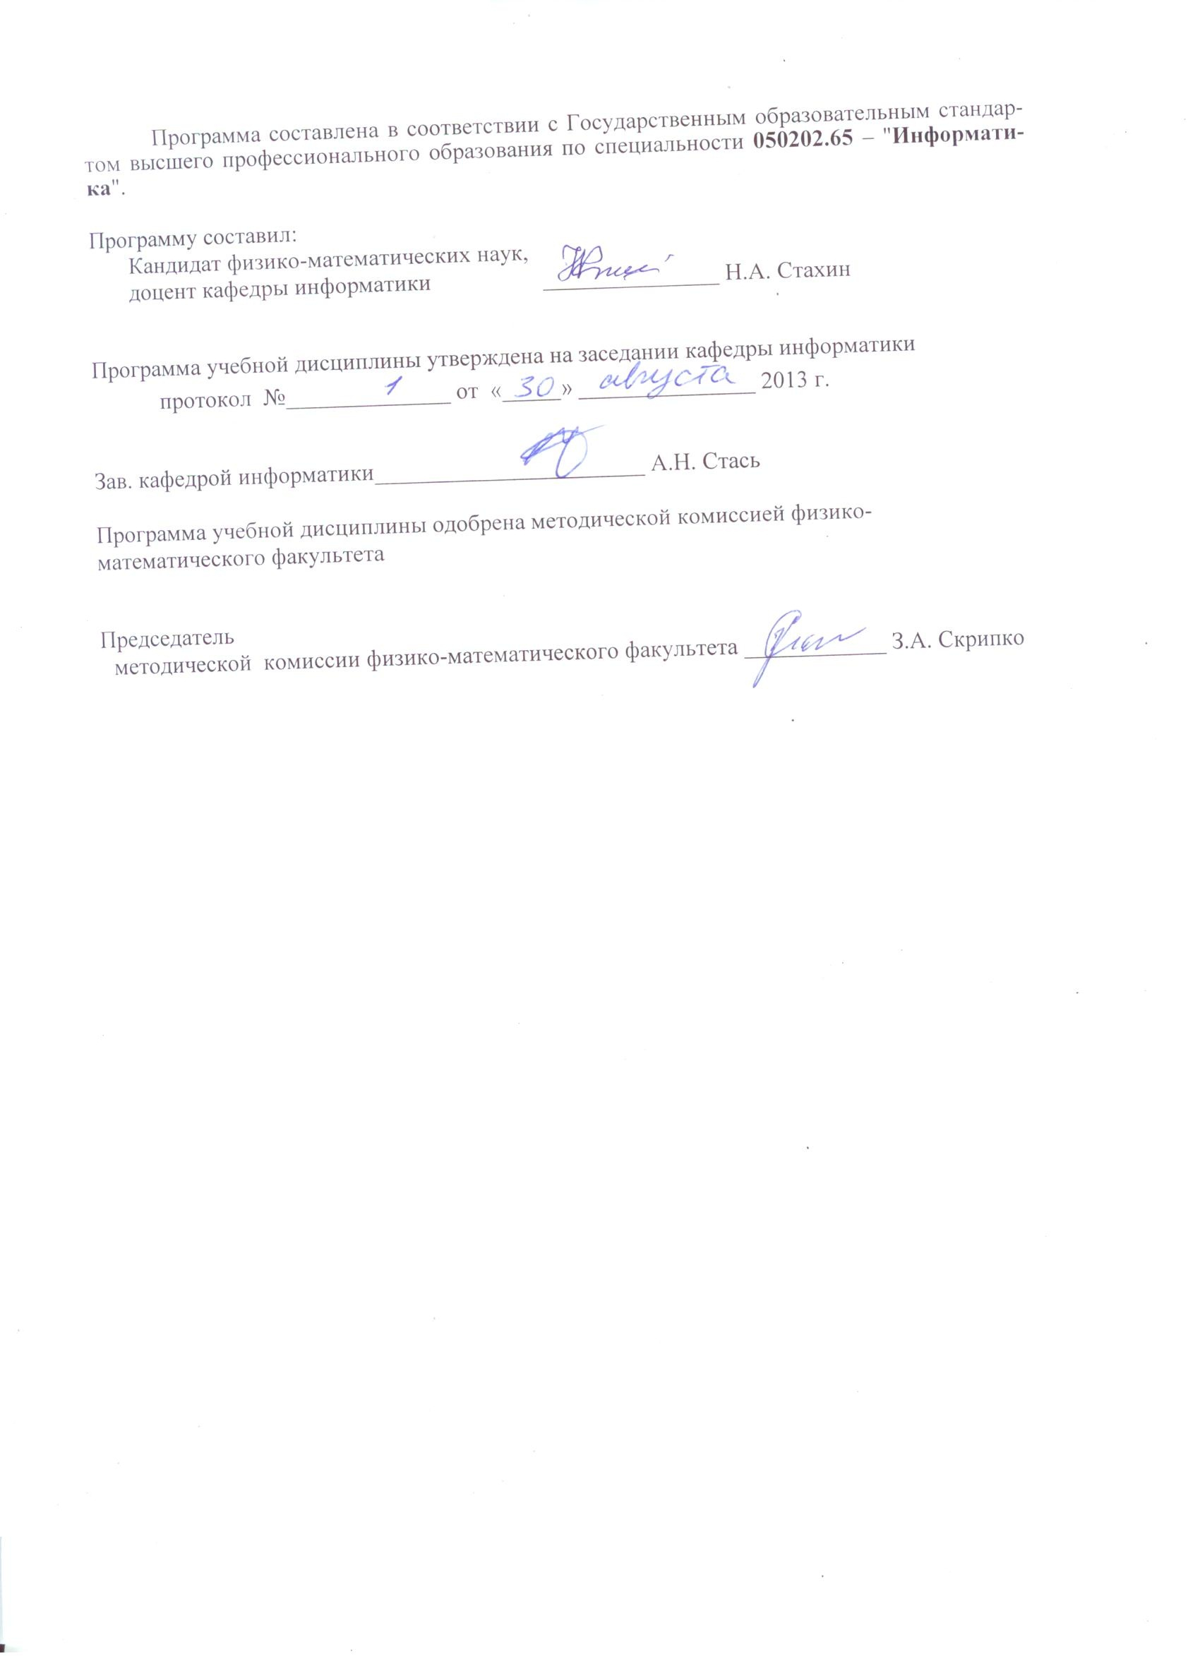
Программа составлена в соответствии с Государственным образовательным стандартом высшего профессионального образования по специальности 050202.65 – "Информатика".

Программу составил:
кандидат физико-математических наук,
доцент кафедры информатики, доцент _______________ Н.А. Стахин

Программа дисциплины утверждена на заседании кафедры информатики
протокол №______________ от «____» _____________ 2013 г.

Зав. кафедрой ____________________ А.Н. Стась

Программа дисциплины одобрена методической комиссией физико-математического факультета ТГПУ

Председатель
методической комиссии физико-математического факультета _____________ З.А. Скрипко

